**[Главная](http://xn----7sbhhdd7apencbh6a5g9c.xn--p1ai/)** [**О премии**](http://xn----7sbhhdd7apencbh6a5g9c.xn--p1ai/about/) [**Эксперты**](http://xn----7sbhhdd7apencbh6a5g9c.xn--p1ai/experts/) [**Люди**](http://xn----7sbhhdd7apencbh6a5g9c.xn--p1ai/people/) [**Проекты**](http://xn----7sbhhdd7apencbh6a5g9c.xn--p1ai/projects/) [**Медиа**](http://xn----7sbhhdd7apencbh6a5g9c.xn--p1ai/media/) [**Новости**](http://xn----7sbhhdd7apencbh6a5g9c.xn--p1ai/media/news/)[**Фото**](http://xn----7sbhhdd7apencbh6a5g9c.xn--p1ai/media/photo/)[**Видео**](http://xn----7sbhhdd7apencbh6a5g9c.xn--p1ai/media/video/)[**Архив**](http://xn--80aer5aza.xn----7sbhhdd7apencbh6a5g9c.xn--p1ai/) [**Контакты**](http://xn----7sbhhdd7apencbh6a5g9c.xn--p1ai/contacts/) [**Главная**](http://xn----7sbhhdd7apencbh6a5g9c.xn--p1ai/) [**Проекты**](http://xn----7sbhhdd7apencbh6a5g9c.xn--p1ai/projects/) "Арт - лестница"

[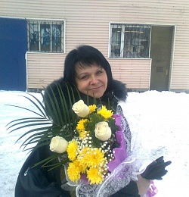](http://наше-подмосковье.рф/upload/main/fbd/fbd5824daf5e8ecdb3c979e797fb9503.jpg)

[**Шахова Лидия Михайловна**](http://xn----7sbhhdd7apencbh6a5g9c.xn--p1ai/people/17190/)

Серпуховский м.р. / [Культура и искусство](http://xn----7sbhhdd7apencbh6a5g9c.xn--p1ai/people/?UF_ACTIVITY%5b%5d=162)

Руководитель творческого коллектива Дома культуры "Лира". Увлекаюсь поэзией, театром, кино, являюсь автором стихотворений, обожаю игру "КВН"

# "Арт - лестница"

[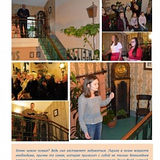](http://наше-подмосковье.рф/upload/tmp-picture/47a/47a7615806ceb9ac0effc694b788d46a.jpg)

**"Арт - лестница"**

Категория Инициатива

**1 / 1-15**

Направление:

Культпросвет

Темы:

- Патриотическое воспитание  
- Работа с молодежью  
- Творческое самовыражение

Муниципальное образование:

Серпуховский м.р.

**Описание проекта:**

Особая площадка для творческого саморазвития детей и подростков, где участники проекта могут развивать и реализовать свои таланты в декламации стихов, чтении прозы, выступать как авторы собственных произведений.   
Балкон на парадной лестнице в ДК "Лира" обустроен как комната с ретро-интерьером, где декорации могут меняться в зависимости от темы выступления. Нижняя площадка и сама лестница оформлены как театральное фойе и украшены зеркалами, романтическими светильниками. Особый шик создает потолочная лепнина и патинированная кованая балюстрада. Прекрасная акустика и располагающая атмосфера позволяют добиться более тонкой и проникновенной подачи материала. Небольшой лестничный пролёт между зрителями и выступающими артистами создаёт единую творческую площадку. Посторонних звуков как правило нет, поэтому всё внимание сосредоточенно на восприятии литературных и музыкальных произведений.

[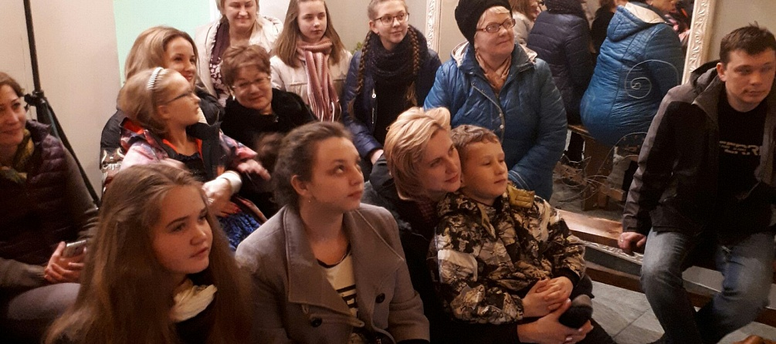](http://наше-подмосковье.рф/upload/tmp-picture/fe1/fe17149361a03627d6a42eb3ac4a914e.jpg)

[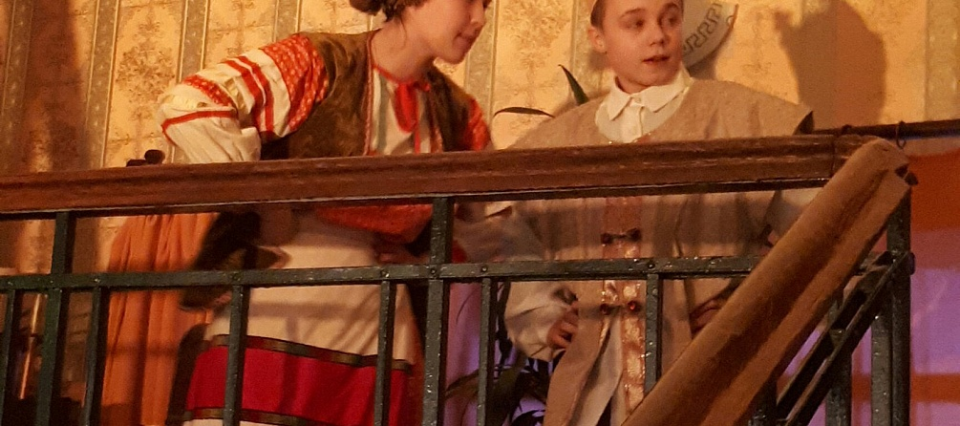](http://наше-подмосковье.рф/upload/tmp-picture/28f/28fdfd3983f228eec5f7aa9836d2934f.jpg)

[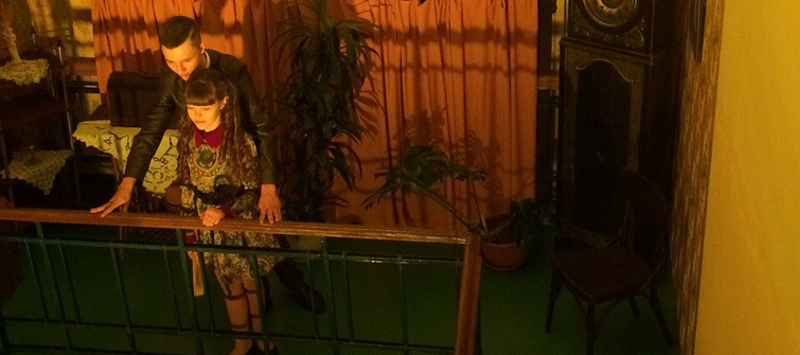](http://наше-подмосковье.рф/upload/tmp-picture/f7e/f7e53f0e58b04369871375307cbefee4.jpg)

[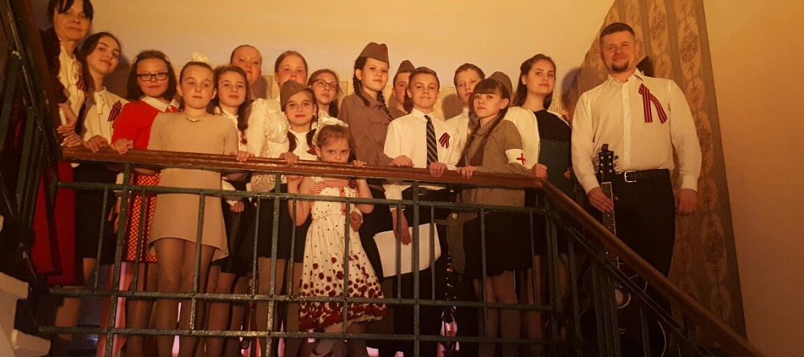](http://наше-подмосковье.рф/upload/tmp-picture/fa7/fa7c9e1f16b4ad0f508ce5fae90692dc.jpg)

**Стадия проекта:**

Проект реализован

**Цель проекта:**

Развитие творческих способностей детей и подростков в сельской местности средствами актерского искусства

**Задачи проекта:**

Воспитание у молодого поколения патриотических чувств, основанных на любви к своей истории, культуре, к своему государству и своему народу, создававшему эту историю и культуру на протяжении столетий, а также воспитание понятия «творческой красоты», «искренности», «благородных чувств», понимание огромной ценности нашего наследия в классическом и народном искусстве.

**Достигнутые результаты:**

Участники коллектива Лауреаты 3 степени городского фестиваля "Протвинские вензеля"   
Артисты проекта "Арт-лестница" стали участниками репортажа детских новостей "Просто новости" - выпуск 18

**Социальная значимость проекта:**

Актуальность проекта заключается в том, что у детей и подростков в сельской местности есть возможность проявить и разносторонне развить творческий потенциал. Готовясь к выступлениям, юные артисты проявляют творческую инициативу, самостоятельно подбирают произведения на предлагаемую тему, тем самым расширяя свои и зрительские познания в области литературы, искусства и творчества. Участники проекта проводят серьёзную работу над подачей тех или иных образов, наполняя их собственным чувством и пониманием.

**Мероприятия, проведенные в рамках проекта:**

Цикл тематических творческих вечеров, посвященных:   
- героическому подвигу нашего народа в Великой отечественной войне,   
- любовной лирике и старинному романсу,   
- народному творчеству и авторским произведениям

**Охват проекта:**

Охват проекта около 50 человек. Творческие вечера на «Арт-лестнице» стали доброй традицией, привлекая всё больше зрителей различного возраста. Состав основного творческого коллектива 20 чел. постоянно пополняется новыми участниками (от 9 до 16 лет). Юные артисты учатся работать в команде, поддерживая и помогая друг другу. Родители принимают активное участие в подготовке выступлений (шьют костюмы, подбирают реквизит, дополнительно занимаются с детьми дома, поддерживают постоянную связь с руководителем коллектива и между собой

**Затраченные ресурсы:**

Сотрудники ДК "Лира" в течение 2-х месяцев самостоятельно ремонтировали и декорировали творческую площадку "Арт -лестницы".   
Инициативная группа в лице постоянных зрителей и родителей принимает активное участие в подготовке выступлений, оказывают помощь в пошиве костюмы и изготовлении реквизита

**Дата старта проекта:**

01.11.2016

**Сайт проекта:**

<http://dklira.ru/>

**Ссылки на материалы проекта:**

<https://www.youtube.com/watch?v=1JdKTGC6ZNM&t=1s> <http://dklira.ru/posts/2461667> <http://dklira.ru/posts/2386835> <http://dklira.ru/posts/2369630> <http://dklira.ru/posts/2239714>

**Документы, подтверждающие достижения соискателя, реализацию проекта, сроки и стоимость проекта**

[img662.jpg (jpg, 1.81 МБ)](http://xn----7sbhhdd7apencbh6a5g9c.xn--p1ai/upload/tmp-picture/b40/b40cd1061bc91631be7ac34cd0f6eab6.jpg)

[img659.jpg (jpg, 1.8 МБ)](http://xn----7sbhhdd7apencbh6a5g9c.xn--p1ai/upload/tmp-picture/e77/e77e5be14ed0c366b9e858e2c230e920.jpg)

[img661.jpg (jpg, 1.48 МБ)](http://xn----7sbhhdd7apencbh6a5g9c.xn--p1ai/upload/tmp-picture/b89/b89446c2d14c6e8837cc2c192d42cbd0.jpg)

[img660.jpg (jpg, 1.85 МБ)](http://xn----7sbhhdd7apencbh6a5g9c.xn--p1ai/upload/tmp-picture/1d5/1d59e9b550edb78f559153d28cd91c21.jpg)

[img663.jpg (jpg, 1.86 МБ)](http://xn----7sbhhdd7apencbh6a5g9c.xn--p1ai/upload/tmp-picture/64b/64b9d243b2e61beddd57a51a1a9bee76.jpg)